CURRICULUM VITAE
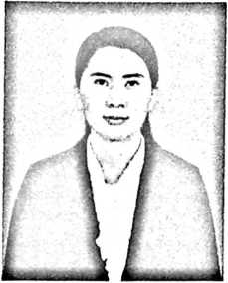
Febnati Patempe’, dilahirkan di Kabupaten
Tana Toraja tepatnya di Wala pada hari Minggu
tanggal 2 Februari 1997. Anak ke-4 dari 5
bersaudara, dari pasangan Bapak Ruben dan Ibu
Mariana Ringngan.
Penulis menyelesaikan pendidikan Sekolah Dasar di Sekolah Dasar
Negeri (SDN) 130 Tokesan, di Kecamatan Sangalla’ Selatan pada tahun
2010. Pada tahun itu juga penulis melanjutkan pendidikan ke tingkat
Sekolah Menengah Pertama (SMP) di SMP Kristen Sangalla', di
Kecamatan Sangalla’ dan tamat pada tahun 2013. Pada tahun yang sama
juga penulis melanjutkan pendidikan ke tingkat Sekolah Menengah Atas
(SMA) atau sederajat di Sekolah Menegah Atas (SMA) Negeri 1 Sangalla
yang sekarang telah berganti nama menjadi SMAN 4 Tana Toraja dan
selesai pada tahun 2016. Pada tahun 2016 penulis melanjukan pendidikan
di perguruan tinggi, tepatnya di Sekolah Tinggi Agama Knsten Negeri
(STAKN) Toraja yang kini berganti nama menjadi Institut Agama Kristen
Negeri (IAKN) Toraja, pada Program Studi Pastoral Konseling. Selama
menjadi mahasiswa di kampus IAKN Toraja Program Studi Pastoral
Konseling, Penulis pernah terlibat dalam kepengurusan HMP Paskon
sebagai Bendahara pada periode 2019-2020.

